Rituel numération :
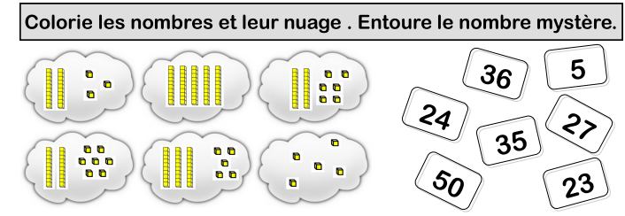

Problème quotidien :
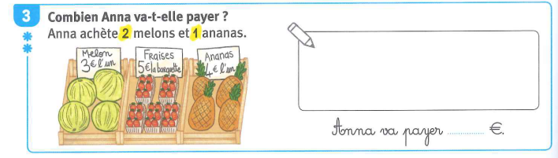

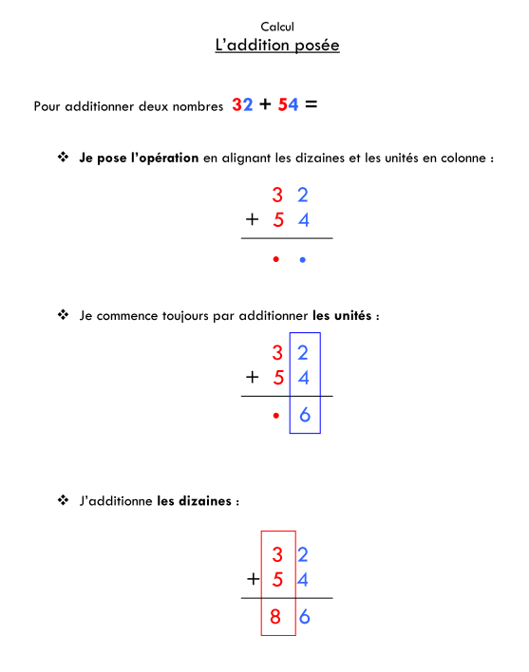
Additions à poser en colonnes dans les petites maisons : faire écrire les unités en bleu et les dizaines en rouge.
32+26= 41+17= 56+21= 25+44= 13+65=
